提问工具箱

目录

页码
- 介绍 3
- 肯定式提问——方法论 4
- 将提问与课堂结合的方法： 5
  - 交通信号灯 6
  - 阐述回答 7
  - 弹跳式提问 8
  - 大拇指向上，大拇指向下 9
  - 苏格拉底式问答 10
  - 思考-配对-分享 11
  - 便利贴 12
  - 正/误 13
  - A,B,C,D卡片 14
  - 结对检查 15
  - 快速问答接力 16
  - 棒棒糖棍子 17
- 用于影印和切割的资源 18

介绍
最常用的提问方法最费工夫—这一点很重要！以“志愿者”方法为例：提出问题；学生举手；挑选学员回答；他们回答；你对回答做点评。这有什么问题吗？
- 很多学生不举手，甚至不听你的问题。
- 你只了解其中某一个学生的想法，而不是其余所有人会如何回答。
- 学生们不会讨论他们的回答，也不会纠正彼此的误解。
- 最好的学生回答迅速，因此留给其他同学想出答案的时间就少了。

肯定式提问——方法论
小组讨论一个发人深省的问题，并给他们一个固定的思考时间(例如2分钟)进行讨论。紧接着，老师从每一组中选出一名学员回答问题。这些同学是被老师提名的个体。老师会问一些学生他们的答案，并在每个学生回答完之后说“谢谢”，或许说“为什么你们组那样认为？”，或者“还有其他小组得到这个答案吗？”，或者“哪个小组有不同的答案吗？”
在这个阶段千万别给出正确答案！

老师们鼓励大家讨论这些不同的回答，并同意和证明一个“班级回答”。允许少数人的观点，但目标是达成共识。只有在班级赞同其答案的时候，老师才“给出”正确答案。老师回顾班级的思考。
好处
- 有很多的思考时间。
- 所有的同学都会想—“老师可能会挑我回答”。
- 所有同学都会讨论和检查彼此的思考—他们需要进行推理赞同某个回答。如果小组成员中有一个人对全班错误陈述他们小组的答案，小组成员会生气。因此同伴之间的压力就提升了参与度。
- 从全班人的思考中你可以得到详细且具有代表性的反馈，最终也能在错误想法生根前进行纠正。

将问答环节与课堂结合的方法

交通信号灯

将交通信号灯作为表示理解的视觉手段。

  - 学员手里有红，黄（琥珀色），绿三种颜色的卡片，他们可以放在桌上或者举到空中。
（红色=不理解以及认为不能答，绿色=完全理解且有信心作出正确回答）

  - 问一个问题，学员会根据他们回答问题的自信程度来举起卡片。老师们也会发现学生对哪些问题缺乏自信，因此哪些地方需要更多的教学。让他们回答一些，而不是全部，以确认他们是正确的，并检查理解程度。

阐述然后回答
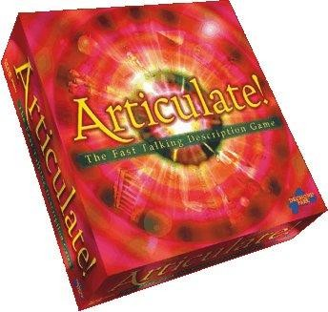
在回答问题之前给学生阐述其思考的机会：

    - 回答任何问题之前静思30秒。

    - 回答之前写下一些想法。

    - 和邻近的同学或者小组展开讨论，接着由老师决定谁来回答问题。

    - 继续进行肯定式提问方法。

弹跳式提问

在教室里反复回答问题，建立理解，让学生从误解中发展出更强的推理能力。
例如：“吉米，你觉得桑德拉的回答怎么样？”

“桑德拉，你如何在卡尔的回答基础上给出更多细节内容？”

“卡尔，你如何将我们听到的所有内容整合到一个回答里？”

竖大拇指

通过让大家展示大拇指来检验班级学员对你所教授内容的理解情况。

向上竖大拇指=我懂了（可以回答问题）

拇指竖起来一半=某种程度上（认为可以正确回答）
拇指向下=我不明白（对于回答非常不确定）
时不时让学生回答问题并确认他们的理解情况非常重要。

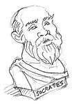
苏格拉底式问答
苏格拉底六步问答创造了辩证的氛围，能够再一次探索思考过程且让学生以结构化方式提问。有六个主要类别：
问题1. 让学员清晰明确他们的想法，比如：“为什么你这么说”… “你能进一步解释吗？”

问题2.挑战学生的假设，比如：“总是这个情况吗？为什么你觉得这个假设在这里成立？”

问题3.以证据作为争论的基础，如这样的问题：“你为什么这么说？”或者“有质疑这个证据的原因吗？”

问题4. 观点和视角，这挑战学员调查看待同一问题的其他方式，例如：“...的反论点是什么？”或者“有没有/是否有人以其它方式看待这个问题？”

问题5. 影响和后果，考虑到该行动带来的后果，这是一个值得提问的领域，例如：“但如果那件事发生了，会有什么其它结果吗？”或者“…是如何影响…的？”通过调查这方面，学员可以在贸然下定论之前进行更细致的分析。

问题6.就问题提问，就在学员认为他们有了有效答案的时候，你可以把他们倒回坑里：“你觉得为什么我会问那个问题？”或者“为什么那个问题重要？”

这是一种极好的方式来组织对话，并让所有学生都参与到探索和发展他们的论点中来。

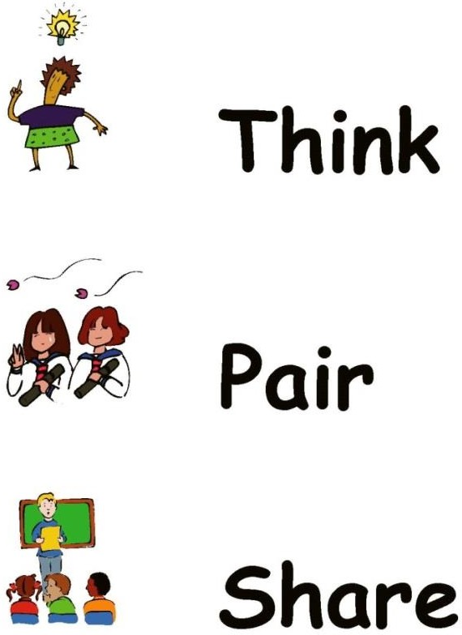
思考-配对-分享

老师提出问题；学员花一分钟时间思考答案；他们与同伴分享答案。。
然后他们与另一对分享想法。他们为这个问题选择最好的答案。
和整个班级的讨论相比，小组讨论扩大了教室谈话的“表面积”

便利贴

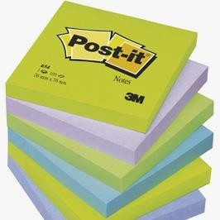
使用便利贴/问题来评估学习情况。

此举目的是为了发现学员已经形成的错误理解并在接下来的教学单元中及时对其修正。

要求所有人在一张便利贴上回答问题，并把它贴在黑板上。通过选择一系列相似的答案
来使用肯定式提问方法—“你为什么这样想”等问题。

判断正误

个人，结对或者小组都有一张正/误卡，你可以提问同时通过他们的回应得到不同层次的理解情况（对学习过程的评估）。

在黑板上写下说明—他们必须表明他们认为它是对的还是错的。

不论学员作出什么决定，你质问他们为什么会这样想？他们是如何得出那个结论的？你需要查验他们的推断是正确的而不是侥幸猜出来的。

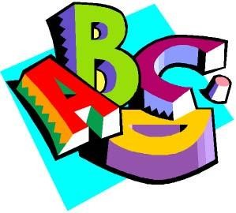
A B C D

将一组卡片层叠起来，使班级的每个成员都有四张卡片，卡片上分别写有A,B,C,D。问有四个答案的问题，学习者可以向你展示他们的答案。

鼓励他们不要去看别人的回答。

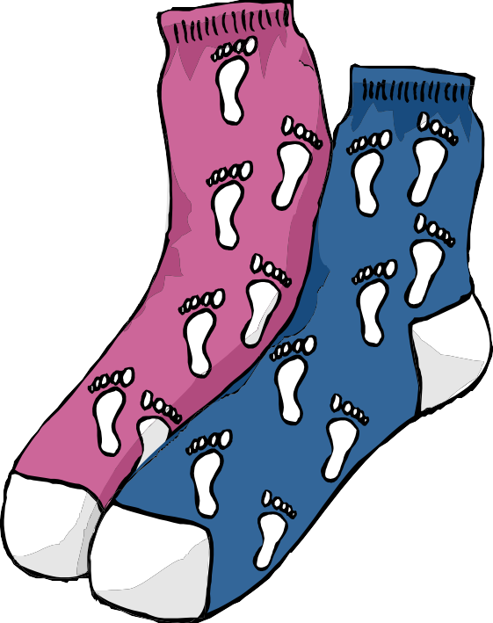
结对检查

教师提出问题，学生单独回答。

然后各对学生比较答案，给他们的搭档一个好观点和一个可以在老师观察的同时改进答案的方法。

然后老师给出正确答案。

每对学生对搭档的回答提出另一种改进建议。

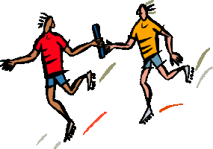
快问接力

准备5-10分钟，将班集体分成团队。
第一队队员出来拿到问题并把它带回团队。

把答案写在纸上后，第二队队员出来。

如果回答正确就给他们下个问题。如果回答错误他们必须返回团队。持续直到所有问题都完成。

棒棒糖棍子抽签
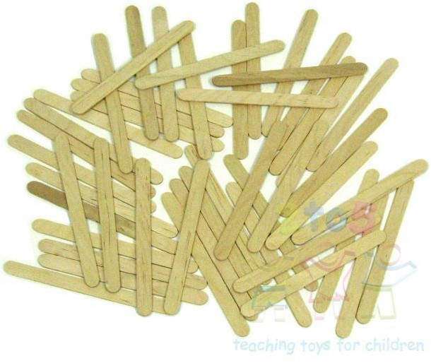
.
让学员们把自己的名字写在棒棒糖棍子的一端（如果他们愿意可稍加修饰），另一端保留空白。

向小组或对子问一个挑战性的问题。在小组讨论后，用这束棒棒糖棍子作为随机选择学生回答问题的方法。继续使用肯定式提问方法。

要有创意，如果是餐饮学员可以使用木质汤勺，如果是H&B学员可以用药匙，等等。

用于影印和切割的资源

资源使用说明
这份文件包含了你为你的课堂或研讨会创建一个提问工具箱所需要的一切。“提问工具箱”是一个物理盒子，里面有与学习过程评估策略相关的项目和设备。以下是如何使用本文件各部分的建议:
1，2，3，4卡片-打印出足够一个班级量的卡片。把这些卡片叠起来夹住。分发给学习者，并展示有四种可能答案的问题。然后，学习者可以举起他们认为表示正确答案的卡片。
A, B, C, D卡片—和1,2,3,4卡片一样。

交通灯卡片—打印出足够一个班级量的卡片。给每个学生一张红卡、一张橙卡和一张绿卡。让他们展示最符合他们所处状态的卡片。绿色=我很自信且知道自己在做什么；橙色=我还好，但可能需要一些帮助；红色=我搞不明白，不能做这项工作。
笑脸-打印出足够一个班级量的卡片。给每个学习者一套笑脸。让他们展示一张最符合他们所处状态的脸。微笑-自信且知道答案；板着脸—感觉我知道答案；悲伤脸—不知道答案。
打勾和画叉卡片—打印出足够一个班级量的卡片。制作一边有勾号，另一边有叉号的卡片。将它们叠起来。它们分发给学员，并展示回答为“是/否”或“同意/不同意”的问题。要求学员向你展示他们认为正确的答案。

现成的全体会议- 你可以把它们叠起来。老师可以在课程结束的时候使用它们。将“如何使用全体会议的想法”表格作为它们的补充。

A B

C D

对

错
你可能使用全体会议材料的方式：
- 在教室里把表格拿在手上并选择符合课程流程的问题或者任务
- 邀请一位学员从1-150中做选择。使用对应的任务或号码作为你的全体会议。

使用工具箱中的150个编号的网格。邀请学习者将一个计数器扔到网格上以选择这节课的全体会议。
- 创建一个编号为1-150的纸条的集合。把这些放在袋子、帽子或容器里。邀请学一名生随机选择一张纸条。纸条上的数字是那堂课的全体会议。
- 将表格影印并叠起来。把它们贴在你教室的墙上。邀请一位或者一组学员来把该表格过一遍，挑选出他们希望用来结束该堂课的全体会议。
- 将表格影印并叠起来。把它们贴在你教室的墙上。把用过的全体会议划掉。按照表格举行会议，直到你把所有的全体会议都试过为止。
创建上述问题的子集。把这些问题输入到微软的Word文档中，这样每页就有一个大字体的问题子集。把这些打印出来，装订成一个完整的全体会议问题小册子。然后，你可以在一节课结束时向你的班级展示一系列问题(或让一个学生去展示)。
将问题和任务分成15组(1-10；11-20等等)。邀请一名学生选择一组，然后邀请另一名学生在这一组中选择一个。例如，第一个学生可能选择第7组(61-70)，第二个学生则可能会选择68号全体会议。
- 将你的班级分组。邀请每个小组选择不同的全体会议。通过让小组分享他们的答案或回答来结束活动。
150个全体会议问题与任务
1.你今天学到了什么？
2.今天你学到的最重要的东西是什么？
3.你今天知道了哪些在课程之初不了解的知识？
4.这一课使你的理解发生了怎样的变化？
5.你今天学到了哪三件事？
6.你会选择什么作为你今天学到的最重要的东西? 为什么
7.根据今天我们所学的知识，你想知道哪些内容？
8.什么是你现在能做的，而在刚开始上课时不能做的？
9.今天的课程如何改变了你的知识或理解？
10.根据今天的课程，你有什么问题？
11.你认为我们为什么要学习本次课上的内容？
12.你会如何为未来的学习者改变今天的课程? 为什么？
13.未来你会怎样使用你今天课上学到的内容？
14.今天课程的目的是什么？
15.你会如何使用你今天学到的内容？
16.如果你将要把本次课程传授给更年轻的学员，你确定他们需要知道的关键事情是什么？
17.根据我们今天所学的内容，你认为我们接下来应该学习什么内容？为什么？
18.你会把今天学到的内容运用在哪些地方？
19.在何种情况或者出于何种原因，我们才需要用到今天所学的内容？
20.你会如何测试你的同伴，看看他们今天学到了什么？
21.你如何向你的父母解释你今天学到的东西？
- 你会怎样把今天学到的内容解释给一个外星人听？
23.你会怎样把今天学到的内容解释给比你年轻的某个人？
24.你会把今天学习的什么内容和之前学过的内容联系起来？
25.今天的学习内容如何与你已经知道的联系起来？
26.今天的课程会有什么不同呢? 这会有什么结果呢？
27.我们如何用另一种方式学习相同的东西？
28.谁会在他们的日常生活中使用我们今天学到的东西？
29.你今天工作怎么样？为什么？
30.在下次课中你会如何改进自己的学习？
31.本节课有哪些优点和缺点？
32.本节课你用到了哪些技能？
33.你在这节课中有哪些技能得到了提高? 你是如何提高这些技能的？
34.这节课你得到了什么知识？
35.来你会如何使用今天在课上学到的知识？
36. 在这节课中你怎样和你的同伴进行互动？
37.经过本次课程，你发现了自己的哪些优点和缺点？
38.下一课你会如何改变你的学习方式？
39.今天的课让你感觉如何？
40.你觉得你今天对课程的投入程度如何？为什么？
41.你觉得自己在今天的课程中学到了什么程度？为什么？
42.你是如何学习本次课程的？
43.今天的课在什么方面改变了你的想法？
44.如果你能回到过去重新开始今天的课程，你会做出哪些改变？为什么？
45.这节课你怎么能做得不一样呢? 这会产生什么影响呢？
46.在这节课开始、中间和结束时你感觉如何？
47.你在今天的课程中如何使用已经掌握的技能和知识的？
48.这节课你做得好的是什么?为什么
49.就今天所学到的内容写一首诗。
50.根据今天的课程，创作一个短篇故事。
51.根据今天的课写一组五个问题，然后用它们来面试你的搭档。
52.画一幅图来展示你今天所学的东西。
53.画一幅连环画来展示你今天所学的内容。
54.画一幅连环画，展示你将如何在未来运用今天所学的知识？
55.写一封信给明年的学生解释今天的课程内容。
56.写一篇演讲去说服别人我们今天所学内容很重要。
57.用五个关键点来概括今天所学内容。
58.用思维导图来展示今天所学内容。
59.为今天的课程制定一套任何人都可以遵循的指导。
60.你如何将今天所学内容与你已经了解的其它内容相结合？
61.你会将哪些已经掌握的技能或者知识与今天的学习内容结合起来？
62.就今天所学内容写一首歌曲或者说唱。
63.做一份海报，把今天的学习内容推广给其他的学员。
64.创作一段电视广告来“推销”今天的学习内容。
65.创作一段广播广告来“推销”今天的学习内容。
66.基于今天的学习，创建一个测验，你可以用它来测试其他学习者。
67.不用词语来解释今天所学内容。
68.做一个简短的演讲来解释今天课上的重点。
69.制作一张关于你今天所学内容的传单。
70.给十九世纪的一个人写一封信，说明你今天学到的东西。
71.给一个外星人写封信，解释今天你学到的内容。
72.用符号来展示今天你学到的内容。
73.就你学习内容中的某一方面制作一个模型。
74.塑造今天课上的一个关键思想。
75.建立一个时间轴，展示你通过课程学到的东西。
76.你的搭档交换工作并进行评估：他们哪方面做的好？他们可以怎样改进？
77.评估自己的表现：哪方面完成的出色？该如何提升？
78.在今天的课上你表现出了哪些优点? 你能发现哪些方面需要改进？
79.找一位不常共事的搭档。交换你们的工作并做同伴评估。找出三个优点和一个有待提升的目标。
80.我们在过去几节课中学到的最重要的事是什么，为什么？
81.写下今天所学的全部内容。完成之后，按照你认为的重要程度对其进行排序。
82.你会怎么教授今天的课程？为什么？
83.你今天都遇到了哪些困难？你是如何处理的？
84.如果学生对今天的话题不熟悉，他们可能会遇到什么困难。
85.使用学习目标评估你的学习:你已经达到了吗? 如何达到的? 如果没有，你还需要做些什么来达到它？
86.你有什么证据来证明你今天学到了什么？
87.要想知道一个人是否理解了今天的课，你会问哪个关键问题？
88.根据今天的课写一个考试风格的问题和评分方案。
89.基于今天的课程，写下三个你认为教室里的学员能够回答出来的问题。准备好后，四处走动，向人们提出你的问题。
90.从今天的课中找出关键的学习点。
91.将你现在所学的与你一开始所学的进行比较。有什么不同吗?
92.根据今天的课写一个小测验。确保你覆盖了所有的内容。当你准备好了，测试你的搭档。
93.记住我们今天所学的内容，你能想象下一课有什么不同的可能性吗？
94.挑一件你今天已经完成的事情，然后确定如何能做得更好？
95.挑一件你今天做过的事情，找出为什么它是好的，它是如何帮助你的？
96.我们今天所学内容有多有用？为什么？
97.把今天所学内容写在纸上并在离开教室的时候交上来。
98.如果你认为自己完全理解本次课程内容，给出“大拇指朝上”手势。如果感觉理解了大部分内容，那么横着伸出拇指。如果你认为理解起来比较吃力，给出“大拇指朝下”手势。
99.回想今天的课程。在1-5分之间给自己打分。
1=我真的非常吃力，需要更多帮助。
5=我几乎理解所有内容，可以向其他人解释。
完成此步骤以后，找到分数不同的某个学员。或者向他们寻求帮助，或者给他们提供帮助。
100.写下关于这个主题你还有的问题，以及你觉得还没有得到回答的问题。
101.你用什么标准来判断一个人今天是否完全理解了这一课？
102.今天的课程如何与你已有的知识相联系？
103.今天的课程与我们之前的学习领域有何联系？
104.今天的课程如何与课程表的其他领域相联系？
105.写下你认为今天学到的最重要的内容，并把它举起来让大家看到。
106.画一条线，标注区间1(代表不懂)到10(代表完全理解)。针对这个主题表明当课程开始时你认为所处的位置，以及你现在认为所处的位置。然后，解释你的选择。
107.三人或四人一组创作一个定格图，展示你今天所学的关键知识。
108.成对工作。轮流模仿课中的关键思想和信息。另一个人要猜他们在模仿什么。
109.创作一个简短的角色扮演，在角色扮演中，通过学习我们今天所学的东西改变了某个人的生活。
110.制作一组静态图像，展示我们在今天所学内容之前和之后的生活。
111.小组合作。通过角色扮演来展现如果没有人了解我们今天所学的内容，生活会是什么样。
112.成对工作。为今天的学习准备一个32秒的推销词，可以在电视购物频道上使用。
113.成对工作。一个人是采访者。另一个人的生活因为我们今天学到的东西而改变了。使用这些角色为BBC新闻进行采访。
114. 3-5人一组完成。一个人是主席。其余的人分成支持者和反对者。动议为：“今天我们学习了一些非常重要的内容”。辩手必须在主席作为裁判时就论点进行辩论。
115.成对工作。每个人都秘密地选择一种情感。接下来，在表演这种情感的同时，对我们今天所学的内容进行讨论。当老师在说话时，继续讨论，但交换你的情感。
116.小组工作。把今天的课程内容转化成一个戏剧性的故事。一个人负责大声读出故事情节，而组内的其他人则把故事表演出来。
117.给一个朋友写一张明信片，说明你这节课学到了什么。在正面画一幅图来展示你所学到的知识。
118.写一条短信解释你从这一课中学到了什么。
119.选出本节课我们用过的三个关键词。为每个关键词写下定义并给出一个例子。
120.选出本节课你做过的一件事，并重做一遍以做的更好。
121.计划自己的课程，涵盖我们今天所学内容。
122.将本节课所学内容与上节课所学相比较。有什么相似之处？有什么不同之处？
123.将今天所学内容列个表写下来。给每一部分举例表明你对它的理解。
124.为今天所学内容写一个总结。完成后用更少的词语重写一遍。之后，把它缩减成一句话或三个要点。
125.结对工作。讨论本次课学到的内容。准备分享你们的想法。
126.结对工作，评估你们的工作。轮流进行，找出你和你搭档工作中的的优势和一处需要改进的地方。
127.结对工作，针对几天所学内容轮流互相面试。进行过程中要做笔记。
128.结对工作，制作一份与今天课程相关的关键词和定义的列表。然后，把它们混在一起，向另一对组合发起挑战，让他们把正确的单词和正确的定义相匹配。
129.结对工作，讨论你认为我们今天学到的知识在更广泛的世界中是如何应用的。做好准备向全班进行反馈。
130. 3-4人一组，轮流尝试讲一分钟今天的主题，不要停顿或重复自己的话。
131.结对工作，一个人持支持意见另一个人反对意见。动议为：“我们今天所学内容是极为重要的。”支持方先做一分钟发言。之后反对方发言一分钟。最后会有一分钟的自由发言时间，双方都可以讲话。
132.轮流画出和今天课程相关联的某个事物。另一个人必须尝试猜测画的是什么。画画的一方不允许说话，也不允许写任何词语。
133. 3人或4人一组，讨论本次课程所学内容。任命一人为组长。组长的工作是与班级其它组分享本组的观点。
134. 3人或4人一组，找出你们认为的我们今天所学课程中最重要的三件事。选出一名代表。代表将走到其他组，并尝试用你们的观点说服他们。
135. 3人或4人一组，根据今天所学内容创作一个角色扮演。
136.根据今天的学习内容写下可能的考试问题。和一位伙伴交换书本并尝试回答他的问题。
137.根据今天的学习内容写下可能的考试问题。然后写下标准答案。
138.根据今天的学习内容写出一系列的多选题。和一位伙伴交换书本后尝试回答他的问题。
139.列出3到5个与今天课程相关的关键概念或想法。不要给他们加标签。和一个伙伴交换书本并试着找出这些概念或想法。
140.根据今天的学习内容写出三个可能的考试问题。在教室中走动且向其他学员问问题。与其讨论他们的回答。
141.3人或4人一组，根据我们今天学的所有内容作简短总结。制定一系列适当的动作来配合你的总结。一个人将向班级念出总结，你们组的其他人则做动作。
142.根据今天的主题，写一个你认为可以打败老师的问题。
143.你如何把今天的课程转换成图表？
144.你会怎么用符号来解释今天我们所学习的内容？
145.你会如何用身体来表达今天所学的内容？
146.你觉得你从今天的课中学到了什么？
147.接下来你想让我们学习什么，为什么？
148.为什么人们认定年轻人了解我们今天课上所学习的内容是重要的？
149.下个月你会把今天学到的知识用在哪里？
150.你会怎样用颜色和形状来描述你今天这节课的经历？

